蒙城成长论坛
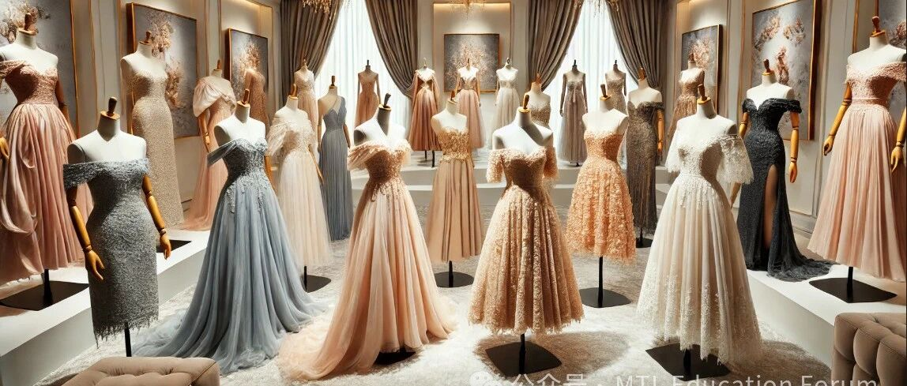

让毕业礼服再次闪耀青春光芒！︱5月4日教育展
原创 蒙城成长论坛 MTL Education Forum

让毕业礼服再次闪耀青春光芒！
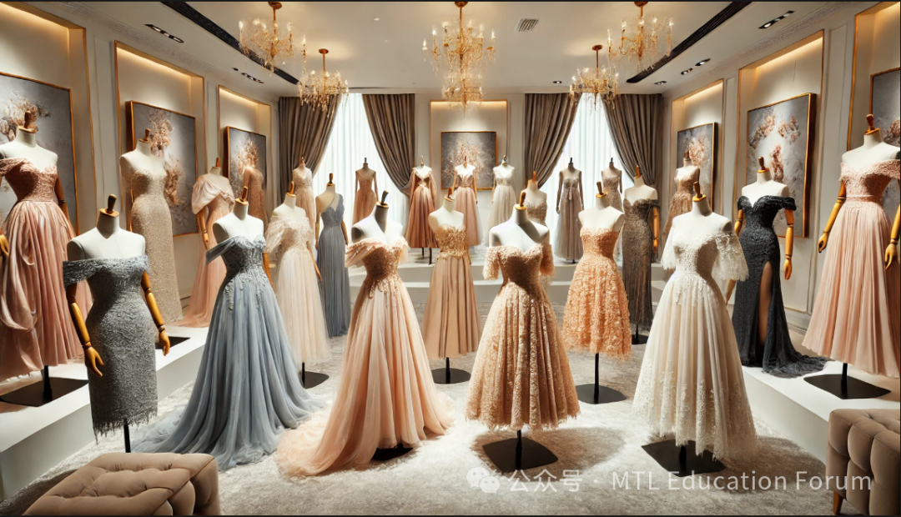
毕业季结束后，您的孩子那件精美的毕业礼服是否还躺在衣柜里？不如将它转让给即将毕业的学生，让它在新的舞台上继续讲述青春的故事！

为什么要转让礼服？
- 🌍 支持环保：减少浪费，让资源循环利用。
- 🤝 传递温暖：帮助有需要的家庭减轻毕业成本压力。
- 💌 延续美好：让礼服在另一场毕业典礼上继续闪耀 ！
如何参与？
请将毕业礼服照片发送至 mtleduforum@gmail.com ，并在邮件标题注明：
毕业礼服转让 + 您的姓名 + 联系电话 + 衣服码数
所有转让礼服将有机会在即将举办的教育展展区中展示并交易！

贴心小提示：

1️⃣ 在礼服上贴上标签，注明：
- 您的姓名
- 联系电话
- 售卖价格
- 尺寸
2️⃣ 确保礼服已清洗干净，保持良好状态。

加入我们，用行动传递温暖，
为环保与青春喝彩！
让更多毕业生找到心仪的礼服！

END


ABOUT US

蒙特利尔教育论坛 是魁省在册的爱心公益组织，致力于打造蒙特利尔专业度和可信度最优的教育信息交流平台，拥有15个年级群和15个主题群（民乐之声、吉他之韵、艺术之约、数学之美（中学/小学）、娃去哪儿玩、就业、宠物、义工小老师等等），聚集了上万名华人家长，拥有 天选龙舟队 、 天籁童声合唱团 和 天狼篮球队 ，冬季春季参加 LBQ篮球联赛 ，春季举办 教育展 ，夏季秋季参加 龙舟赛 ， 关爱旋律 公益活动为敬老院送温暖。论坛和各大教育界同行常年合作，举办 公益讲座 ，为华人家长提供丰富可靠的教育信息和资源。

YouTube频道：
https://www.youtube.com/channel/UC44sSt9t3VGkMii5vWAQi9w/playlists
公众号：
MTL Education Forum
官网：
https://www.mtledu.org


—— 教育公益植根于爱 ——
蒙城教育成长论坛
蒙城一手教育资讯


预览时标签不可点
阅读原文
阅读
微信扫一扫
关注该公众号
知道了
微信扫一扫
使用小程序

取消 允许

取消 允许

取消 允许
×
分析


微信扫一扫可打开此内容，
使用完整服务
： ， ， ， ， ， ， ， ， ， ， ， ， 。 视频 小程序 赞 ，轻点两下取消赞 在看 ，轻点两下取消在看 分享 留言 收藏 听过
精选留言

Ellen来自
非常好啊！我们家俩姐姐有一堆礼服！

淘淘来自
好主意[强]希望小哥哥小姐姐们踊跃报名！[耶]

XY来自
好主意[强] 如果需要清洗，可以找我，我可以提供质优价廉的专业清洗服务[玫瑰]

坐看云起来自
怎么联系你呢

乐乐姐来自
是的呢 美美的去毕业

